Nama Penulis  NIRM  Judul Skripsi | : Neli Rara  :2020164744  : Analisis Teologis Tanggung Jawab Di balik Juba  Pendeta Di Gereja Toraja Mamasa Jemaat Filadelfia  Klasisi Tommo
Tanggal Pemeriksaan : 28 Agustus 2020
Similarity : 19%
Dinyatakan MEMENUHI SYARAT ambang batas toleransi. Jika di
kemudian hari ditemukan kekeliruan karena keterbatasan aplikasi, seperti adanya
kesamaan dengan karya ilmiah lain yang lebih awal mendapat pengakuan sebagai
hak cipta (misalnya: karya ilmiah tersebut belum publish secara Online), maka
semua konsekuensi yang ditimbulkan menjadi tanggung jawab penulis skripsi.
Demikian surat keterangan ini, untuk dipergunakan sebagaimana mestinya.
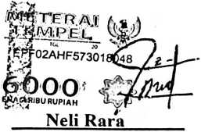
NIRM: 20202164893
Mengkendek, 31 Agustus 2020
